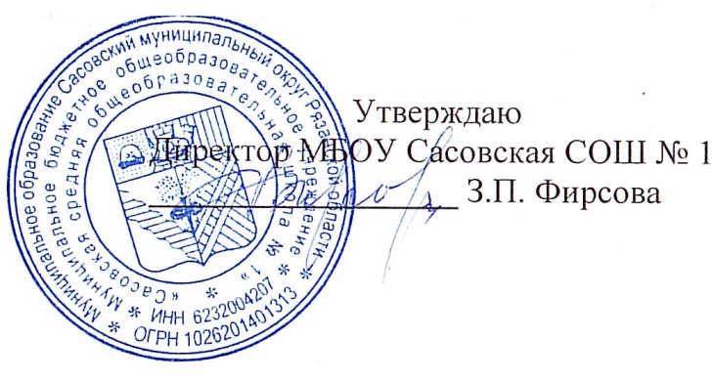

**09.02.2024 г.**

**Меню для 1-4 классов**

|  |  |  |  |  |  |  |
| --- | --- | --- | --- | --- | --- | --- |
| **Наименование блюда** | **Выход, г** | **Цена** | **Калорийность** | **Белки** | **Жиры** | **Углеводы** |
| Биточек куриный с соусом сметанным, 90/30 | 120,00 | 36,85 | 132,02 | 13,3 | 4,84 | 8,8 |
| Макароны отварные | 150,00 | 7,14 | 208,81 | 5,76 | 4,3 | 36,73 |
| Чай с сахаром и лимоном, 180/10 | 180,00 | 2,9 | 43,46 | 0,25 | 0,03 | 10,23 |
| Хлеб пшеничный | 40,00 | 4,63 | 94,00 | 3,16 | 0,4 | 19,32 |
| Масло сливочное | 10,00 | 7,92 | 66,1 | 0,08 | 7,25 | 0,13 |

**Меню для 5-11 классов**

|  |  |  |  |  |  |
| --- | --- | --- | --- | --- | --- |
| **Наименование блюда** | **Вес, гр.** | **Белки, гр.** | **Жиры, гр.** | **Углеводы,**  **гр.** | **Энергетическая**  **ценность, ккал** |
| Гуляш из филе кур | 50/30 | 9,75 | 4,95 | 3,8 | 105 |
| Рис отварной с маслом | 75/4 | 3,73 | 12,62 | 36,76 | 275,7 |
| Чай с сахаром | 180/14 | 0 | 0 | 34,0 | 136,0 |
| Хлеб ржаной | 20 | 4,34 | 0,7 | 33,7 | 143,02 |
| Хлеб пшеничный | 20 | 3 | 0,38 | 18,4 | 89,06 |
| **Итого** | **393** | **20,82** | **18,65** | **126,66** | **748,78** |

**Меню для группы продленного дня**

|  |  |  |  |  |  |
| --- | --- | --- | --- | --- | --- |
| **Наименование блюда** | **Вес, гр.** | **Белки, гр.** | **Жиры, гр.** | **Углеводы,**  **гр.** | **Энергетическая**  **ценность, ккал** |
| Борщ | 250 | 9,76 | 6,82 | 19,01 | 175,1 |
| Плов из курицы | 60 | 14,3 | 21,07 | 20,8 | 345,8 |
| Чай с сахаром | 188/12 | 0,3 | 0 | 15 | 60 |
| Хлеб ржаной | 20 | 3,4 | 16 | 12,1 | 89,1 |
| Хлеб пшеничный | 20 | 3,4 | 16 | 12,1 | 89,1 |
| **Полдник** |  |  |  |  |  |
| Пирожок с повидлом | 70 | 7,2 | 2,63 | 41,81 | 219,07 |
| Чай с сахаром | 188/12 | 0,2 | 0 | 15,2 | 60,0 |

**Меню для детей льготных категорий**

|  |  |  |  |  |  |
| --- | --- | --- | --- | --- | --- |
| **Наименование блюда** | **Вес, гр.** | **Белки, гр.** | **Жиры, гр.** | **Углеводы,**  **гр.** | **Энергетическая**  **ценность, ккал** |
| Борщ | 250 | 9,76 | 6,82 | 19,01 | 175,1 |
| Плов из курицы | 60 | 14,3 | 21,07 | 20,8 | 345,8 |
| Чай с сахаром | 188/12 | 0,3 | 0 | 15 | 60 |
| Хлеб ржаной | 20 | 3,4 | 16 | 12,1 | 89,1 |
| Хлеб пшеничный | 20 | 3,4 | 16 | 12,1 | 89,1 |